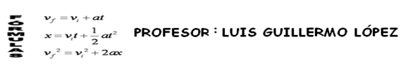
- ¿Qué velocidad alcanzará un camión que inicia su movimiento con una velocidad de 60km/h en un tiempo de 10 segundos, si se acelera a razón de 3 m/s²?
- Si un ciclista cambia su velocidad de 90km/h a 150km/h en 1 minuto, calcular su aceleración.
- Un móvil viaja con velocidad de 40m/seg y 2 minutos mas tarde disminuye su velocidad a 10m/seg, calcula su aceleración.
- Qué tiempo tarda un móvil en incrementar su velocidad de 120km/h a 180km/h, si tiene una aceleración constante de. 8 m/s²
- Si una partícula se desplaza con M.u.a. A los 3 segundos adquiere una velocidad de 20m/seg y a los 7 segundos aumenta su velocidad a 36 m/seg, hallar la velocidad con la que inicio su movimiento y su aceleración.
- Un carro inicia su movimiento con una velocidad de 70km/h, si tiene una aceleración constante de 10 m/s² , calcular la distancia recorrida en un tiempo de medio minuto.
- Un automóvil viaja con aceleración constante de 15 m/s², si a los 2 segundos ha recorrido una distancia de 250m. hallar la velocidad con la que inicio el movimiento.
- Un móvil inicia su movimiento con una velocidad 50km/h. Calcular el valor de la aceleración que suponemos constante, sabiendo que en un tiempo de 20 segundos recorre una distancia de 40 km .
- si un cuerpo inicia su movimiento con una velocidad de 110km/h y una aceleración constante de 140 Km/h². Calcular el tiempo que demora en recorrer una distancia de 60km.
- Con que velocidad inicio un vehículo que se mueve con aceleración constate de 20 m/s², si adquiere una velocidad de 50 Km/ h, al recorrer una distancia de 200 Km.
- Un automóvil que se desplaza a 75km/h, debe parar 5 segundos después que el conductor frena.
- Cuál es el valor de la aceleración que suponemos constante, que los frenos deben imprimir al vehículo.
- Cuál es la distancia que recorre el vehículo en esta frenada
- Un automóvil que va a una velocidad constante de 40m/seg, pasa frente aun agente de tránsito que empieza a seguirlo en su motocicleta. Pues en ese lugar la velocidad máxima es de 30m/seg. El agente inicia su persecución 30segundos después de que pasa el automóvil partiendo del reposo y continuando con aceleración constante, alcanza el automovilista a 2000m del lugar de donde partió.
- ¿Durante cuánto tiempo se movió el vehículo desde el instante que paso frente al policía hasta que fue alcanzado?
- ¿Cuánto tiempo gasto el policía en su persecución?
- ¿Cual fue la aceleración del motociclista?
- Qué velocidad inicial debería tener un móvil cuya aceleración es de 6 m/s² para alcanzar una velocidad de 130 Km/ h a los 5 segundos de su partida.
- Un móvil parte del reposo con M.u.a y cuando ha recorrido 90m tiene una velocidad de 24m/seg . Calcular su aceleración y el tiempo transcurrido.
- Un automóvil con velocidad de 72km/h frena con una desaceleración constante y se para en 9 segundos. ¿Qué distancia recorrió?
- Un automóvil parte del reposo a razón constante de 3 m/s², si recorre 150m ¿Cuánto tardo el recorrido y con que velocidad llego al final?
- Un cuerpo parte del reposo, tiene durante 8 segundos una aceleración constante de 12 m/s² , sigue después durante20 segundos con la velocidad adquirida y finalmente vuelve al reposo por la acción de una aceleración negativa de 12 m/s² . determinar:
- El tiempo total del movimiento
- Distancia total recorrida
- Dos ciclistas A y B inician su movimiento simultáneamente. A con una velocidad constante de 25m/seg y B con una velocidad de 20 m/seg y una aceleración constante de 20 m/s²
- ¿Qué distancia han recorrido cuando B alcanza a A?
- ¿Cuánto tiempo ha transcurrido hasta ese momento?
- ¿Cuál es la velocidad de B cuando alcanza a A?
- Un móvil que parte del reposo se acelera a razón de 6 m/s² determinar:
- Ecuaciones del movimiento
- Gráficas del movimiento
- Espacio recorrido a los 6 segundos
- Velocidad a los 8 segundos
- Un móvil que viaja con velocidad constante de 20 m/s. Aplica los frenos repentinamente, produciendo una desaceleración de 2 m/s², determinar:
- Ecuaciones del movimiento
- Gráficas del movimiento
- Espacio recorrido a los 6 segundos de frenado
- Velocidad a los 8 segundos de frenado

- Un tren va a una velocidad de 16 m/s ; frena y se detiene a los 20 segundos, calcular la aceleración y la distancia recorrida al frenar.
- Determinar para la siguiente gráfica de v vs t
- Intervalos para los cuales hay movimiento rectilíneo uniforme
- Intervalos para los cuales hay MUA
- La aclaración en los siguientes intervalos de 3 a 7 seg, de 9 a 12 seg y de 15 a 18 seg.
- Gráficas de a vs t y x vs t
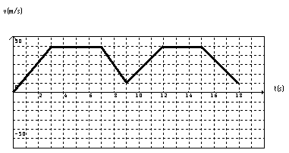

- Determinar para la siguiente gráfica de a vs t, asumiendo que el movimiento parte del reposo
- Intervalos para los cuales hay movimiento rectilíneo uniforme
- Intervalos para los cuales hay MUA
- La velocidad a los 4 seg, 9 seg, y 18 seg.
- Gráficas de v vs t y x vs t
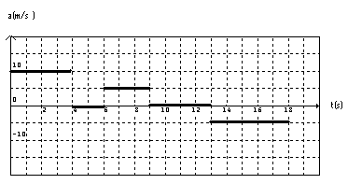
- Determinar para la siguiente gráfica de x vs t
- Intervalos para los cuales hay movimiento rectilíneo uniforme
- Intervalos para los cuales hay MUA, describiendo el sentido de la aceleración
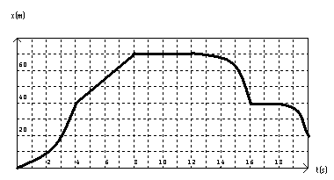
- Dada la siguiente gráfica determinar el tipo de movimiento que presenta el móvil y la gráfica de x vs t
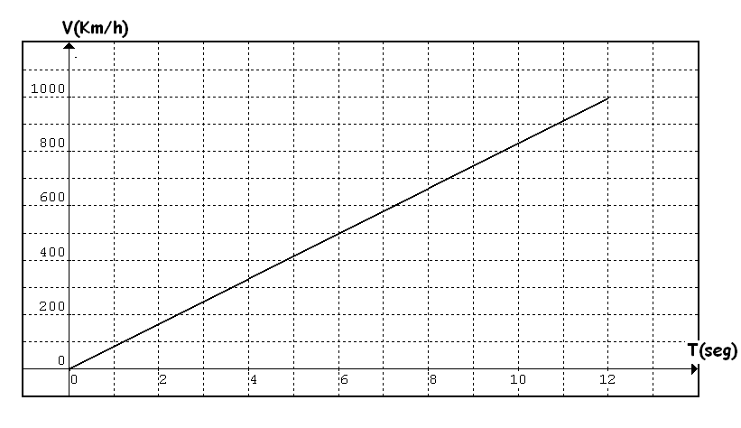
La serenidad es la manifestación de la paz interior que nos permite un estado de equilibrio. La persona serena mantiene la misma calma Tanto al enfrentar los tropiezos como al celebrar los triunfos.

